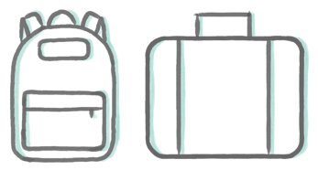
Checkliste Schüler:innen

Kleidung | Hygiene | Übernachtung / Freizeit | Weiteres
Sportbekleidung  □ Velohelm  □ sportliche Schuhe  □ Fahrradhose / Sporthose lang  □ Fahrradshirt / Sportshirt lang  □ Fahrradhose / Sporthose kurz  □ Fahrradshirt / Sportshirt kurz  □ Velo  □ Fahrradhandschuhe  □ Regenjacke  □ lange bequeme Hose  □ Pullover  □ T-Shirts  □ Unterwäsche  □ Socken  □ Pyjama  □ Sonnenhut  □ Sonnenbrille  □ Badehose  □ Badetuch | □ Frottiertuch  □ Waschlappen  □ Taschentücher  □ Medikamente (mit Beipackzettel)  Nécessaire mit:  □ Zahnbürste, Zahnpasta  □ Duschmittel, Shampoo  □ Kamm, Bürste  □ Sonnencrème | □ Schlafsack  □ Taschenlampe  □ Spiel  □ Buch  □ Adressen  □ Briefmarken  □ Handy  □ Ladekabel | □ Velo  □ Veloschloss  □ Rucksack  □ Sack für schmutzige Wäsche  □ Sackmesser  □ Trinkflasche (wieder auffüllbar)  □ Unterlagen nach Vorgaben der Lehrperson  □ Krankenkassenkarte  □ Notfallkarte

